Cancelar prontidão operacional
Requisitos
A produção deve ser concluída. Ver capítulo “Operação”, “Encerrar produção”.

Desligar a Máquina
 | ATENÇÃO!  Ativação e desligamento inadequado da alimentação de tensão elétrica  - Certifique-se de que não haja nenhuma pessoa na área de perigo da máquina.  - A alimentação de tensão elétrica no armário de distribuição só deve ser ativada ou desligada por um eletricista qualificado.  - Se necessário, informar o técnico.

Pessoal: | - Funcionários da área de manutenção
- Desligar a alimentação de tensão elétrica da máquina através do acionamento remoto para o interruptor principal/interruptor UPS motorizados no armário de distribuição.
Elemento de comando | Descrição
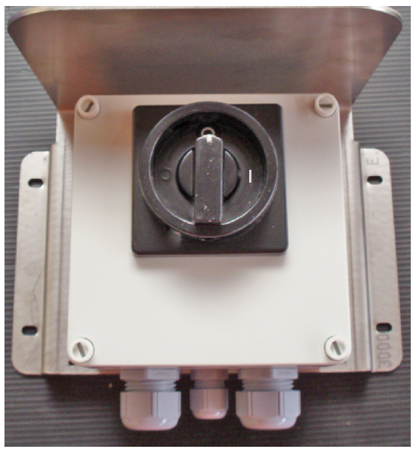  [Acionamento remoto para interruptor principal/UPS motorizados no armário de distribuição] | Desligar a alimentação de tensão para a máquina:  - Comutar o interruptor para a posição [OFF-O].

- A máquina está desconectada da alimentação de energia elétrica.
- Se estiverem disponíveis mais acionamentos remotos e armários de distribuição, desligar todos os acionamentos remotos para desligar completamente a máquina.
 | AVISO!  Os seguintes circuitos elétricos da máquina continuam a ser alimentados:  - Acionamento remoto e interruptor principal/interruptor UPS motorizados para ser possível ligar de novo a máquina remotamente  - Iluminação e tomadas do armário de distribuição, para ser possível realizar trabalhos de manutenção nesse local

